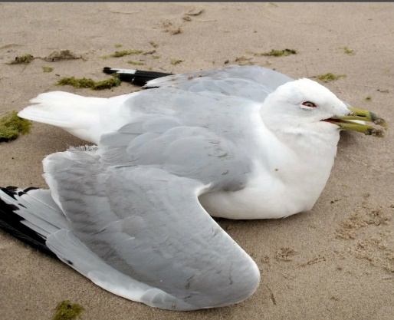Внимание! ГРИПП птиц!

Уважаемые жители нашей области!

В некоторых районах Новгородской области введен карантин по высоко патогенному гриппу птиц.

**Грипп птиц** – вирусное ЗАРАЗНОЕ заболевание.

**Болеет домашняя, дикая, декоративная птица и ЧЕЛОВЕК.**

Именно поэтому, ВАЖНО:

- **не подбирать БОЛЬНУЮ птицу**. Основные признаки гриппа птиц: запрокидывание головы, вращательное движение головой, искривление шеи, отказ от корма и воды, угнетенное состояние, истечение из носовых отверстий, конъюнктивит, помутнение роговицы и слепота, диарея.

- **не подбирать ПОГИБШУЮ птицу**. При обнаружении павшей птицы необходимо сообщить в ветеринарную службу (городскую или районные ветеринарные станции).

Если Вы уже принесли домой больную птицу (чайку, голубя, ворону и т.п.) с вышеуказанными признаками:

1) незамедлительно сообщите в ветеринарную службу, выполняйте все указания ветеринарных специалистов;

2) изолируйте место содержания больной птицы от посторонних, особенно от детей, домашних животных;

3) без особой необходимости не контактируйте с больной птицей;

4) соблюдайте правила личной безопасности и гигиены, пользуйтесь средствами индивидуальной защиты (масками, перчатками);

5) при признаках простуды рекомендуем незамедлительно обращаться к врачу.